اختبار في مادة: العلوم الفيزيائية والتكنولوجيا المدة: ساعة ونصف
الجزء الأول: (12 نقطة)
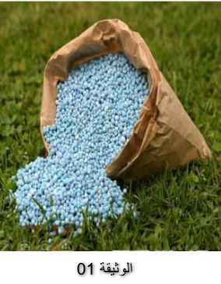
التمرين الأول: (06 نقاط)
- تستعمل كبريتات الحديد الثنائي ( ${FeSO}_{4}$ ) لمعالجة العشب الأخضر للملاعب الرياضية، والتي تباع تجاريا على شكل مسحوق أخضر (الوثيقة 01)، بعد فتح كيس جديد، أذاب البستاني كمية من المسحوق الأخضر في الماء النقي ثم أخذ عينة من المحلول المتحصل عليه ووضعه في دلو مصنوع من مادة الزنك (Zn) (الوثيقة 02)، وبعد مدة زمنية أراد هذا البستاني استعمال المحلول ذو اللون الأخضر فتفاجأ بتغير لونه الى عديم اللون (شفاف). ولاحظ تشكل طبقة رمادية من معدن الحديد على جدار الداخلي للدلو.
- فسّر سبب اختفاء اللون الأخضر للمحلول .
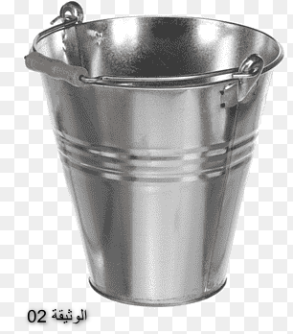
- اذكر الأفراد الكيميائية المتواجدة في محلول كبريتات الحديد الثنائي ثم اكتب صيغته الشاردية .
- أ)- أكمل معادلة التفاعل الكيميائي الحادث بين معدن الزنك وكبريتات الحديد الثنائي بالصيغة الشاردية :
${Zn}_{(..)}$ + ${(…+...)}_{(..)} { Fe}_{(..)}$ + ${(….+ ….)}_{(..)}$
ب(- أعد كتابتها بالصيغة الإحصائية .
- برأيك هل يستعمل البستاني المحلول الناتج في معالجة العشب الأخضر للملاعب ؟ بماذا تنصحه مستقبلا ؟
التمرين الثاني: (06نقاط)
- مبدئيا التيار الكهربائي نوعين وهما تيار مستمر (Direct current) وله الأسبقية التاريخية، وهو التيار المستعمل في البطاريات، حيث كان سبق اكتشافه لتوماس اديسون، والنوع الثاني هو التيار المتردد أو مايسمى أيضا المتناوب (Alternating current) ومكتشفه هو الفيزيائي نيكولا تسلا، وهو التيّار المستخدم في المنازل والتطبيقات الصناعية .
- من أجل معرفة الفرق بينهما قامت التلميذة أروى بإجراء التجربتين الموضحتين في الوثيقة 03.
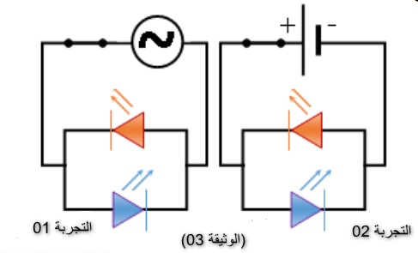
- كيف تكون إضاءة الصمّامين في كل تجربة؟
- ما نوع التيّارالمستعمل في كل تجربة؟ قارن بينهما من حيث الجهة والقيمة.
- اذكر جهاز قمت بدراسته في السنة الرابعة متوسط ينتج نفس التيّار المستعمل في التجربة01؟ سمّ الظاهرة المدروسة عن طريقه ؟

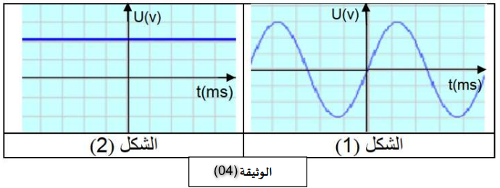
- قامت أروى باستبدال الصمّامين الضوئيين بجهاز راسم الاهتزاز المهبطي فتحصلت على الشكل-01- والشكل-02- في الوثيقة-04-.

- حدد الشكل الموافق لكل من: - التوتر الكهربائي المستعمل في التجربة 01.
- التوتر الكهربائي المستعمل في التجربة 02.

الجزء الثاني: (08 نقاط)
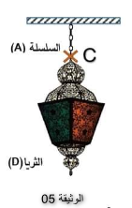
الوضعية الإدماجية: (08نقاط)
- بمناسبة عيد الفطر قام والد هبة بتركيب ثريا جديدة في قاعة الاستقبال (الوثيقة 05).
- اذكر القوى المؤثرة على الثريا (D) مع الترميز .
- احسب قوة الثقل ثمّ مثّلها باستعمال سلم الرّسم التالي: 01cm 08N
- علما أن كتلة الثريا : (m=1600g )
وتعطى الجاذبية الأرضية ( g=10 N/Kg ) .
- أرادت ابنته هبة تشغيل المصباح الموجود في الثريا ,فانقطع التيار الكهربائي عن المنزل . استنادا على المخطط الكهربائي الموضح في الوثيقة 06 .
- ما سبب انقطاع التيار الكهربائي عن المنزل ؟
- ماذا تعني الدلالات التالية: Ph – N – 220V – 75W ؟
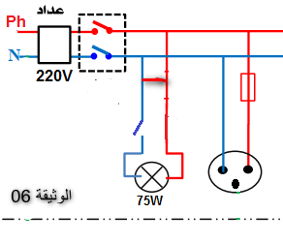
- أعد رسم المخطط مبينا عليه التعديلات والإضافات المناسبة والمحترمة لقواعد الأمن الكهربائي .

